# La práctica de diseño con artesanos del tejido en México: una reflexión ética y estética sobre un modelo de co-diseño

**Resumen**

El diseño en México lleva un largo recorrido en la creación de textiles y en ese camino, varios diseñadores han vinculado directamente sus creaciones con el trabajo artesanal. En el proceso, se han presentado problemáticas diversas relacionadas con la autoría de los diseños y la manera como esto influye en el quehacer de un diseñador y en el de un artesano. El desarrollo de estas prácticas ha planteado nuevas perspectivas frente a los efectos de la globalización. Al respecto, se muestra en este texto una reflexión, enfocada en el tejido, acerca de los valores éticos y estéticos que conciernen a este tipo de colaboraciones que aquí se denominan co- diseño.

**PALABRAS CLAVE:** diseño, artesanía, tejidos, autoría, globalización, axiología, ética, estética

***Abstract***

*The mexican design has been long connected with textile sector. However, there has been various conflicts related to the authorship of the designs. This has affected the work of many designers and of the craftsmen. These issues have raised the question against the globalization effects. In this respect, this work focuses on the weave, about the ethical and the aesthetics values within the textile designs collaborations that in this text are named as co-design.*

***Key words:*** *design, craft, textile, authorship, globalization, axiology, ethics, aesthetics*

# INTRODUCCIÓN

En México, las manifestaciones culturales a través de los procesos artesanales forman parte de un patrimonio vasto que representa un capital muy importante para su rescate, conservación y desarrollo. Desde hace algún tiempo, el diseño ha estado ligado con las labores artesanales, dando pie a las denominadas industrias culturales1 y a las economías creativas, que tienen como propósito promover la sustentabilidad en esta interacción, por medio de la estimulación de la creatividad de sus integrantes, a través del intercambio de experiencias, conocimientos y habilidades, con resultados dirigidos a mejorar la calidad de vida de las personas, la generación de oportunidades, la salvaguarda y transmisión de las tradiciones y técnicas textiles ancestrales a las nuevas generaciones.

El economista David Throsby durante la Convención de las Naciones Unidas sobre la Diversidad Cultural impulsada por la UNESCO en 2005, afirmó que la cultura y el desarrollo están centrados en las economías creativas, siendo esto un concepto que se basa en la creatividad como fuerza impulsora, ligada a los procesos de innovación y desarrollo, cuyo significado va más allá de su valor comercial, ya que cuenta con un elemento más, que es su valor cultural. (Throsby 55-56)

De acuerdo con estos conceptos, actualmente en México se observan algunos esfuerzos por incentivar la práctica del diseño textil en vinculación con artesanos. Sin embargo, en varios casos esta relación es polémica, ya

1 La UNESCO define a las industrias culturales (que incluyen la artesanía y el diseño) como: “… aquellas que combinan la creación, la producción y la comercialización de contenidos creativos, que sean intangibles y de naturaleza cultural. Estos contenidos están normalmente protegidos por *copyright* y pueden tomar la forma de un bien o servicio…” (UNESCO. *Comprender las industrias creativas. Las estadísticas como apoyo a las políticas públicas*. [www.unesco.org.](http://www.unesco.org/) Web. 18-11-16: 2

[«ht](http://portal.unesco.org/culture/es/files/30850/11467401723cultural_stat_es.pdf/cultur)t[p://portal.unesco.org/culture/es/files/30850/11467401723cultural_stat_es.pdf/cultur](http://portal.unesco.org/culture/es/files/30850/11467401723cultural_stat_es.pdf/cultur) al_stat_es.pdf»).

sea por los efectos de la irrupción de una nueva visión, la apropiación de los símbolos pertenecientes a un determinado grupo cultural (en la cual se confunde el concepto de autoría) o las desventajas sociales y económicas existentes, agravadas por los efectos negativos de la globalización. A partir de algunas de estas experiencias, se propone volver la mirada hacia este tipo de colaboraciones, con base en el análisis de los valores que contempla la ética y la estética. Ya que la pregunta obligada es: ¿por qué reflexionar sobre el nivel axiológico del proceso creativo en el co-diseño, como modelo de desarrollo económico y por las relaciones que logra en los grupos artesanales, así como en su economía local y en la del mundo actual?

Con ese propósito, en este texto, en primer lugar, se expone lo que se entiende por diseño en colaboración con artesanos del tejido; en segundo lugar, se detallan dos modelos de diseño de autor con colaboraciones de este tipo: a) El de la firma Ricardo Lazo, como antecedente; y b) el de la firma *Biyuu*, de reciente creación; para después presentar la noción general de la ética en el diseño relacionado con este tipo de vinculaciones y el planteamiento de la axiología ética-estética, así como el análisis axiológico planteado del modelo de co-diseño más reciente. Al final se presentan las conclusiones correspondientes.

# El diseño en colaboración con artesanos del tejido

El concepto de diseño contempla varios aspectos que privilegian la relación de esta disciplina con muchas otras que lo complementan, con la finalidad de cumplir su función, además de innovar y cubrir necesidades y satisfactores de ciertos segmentos integrantes de una sociedad. Parafraseando a Stefano Marzano, el diseño es un acto político, porque cada vez que se diseña, se está tomando una decisión acerca del rumbo

que va a tomar el mundo. (en Gutiérrez 2) Y en esa decisión, su función principal es mejorar la calidad de vida de las personas. Esto cobra importancia, toda vez que esta función de la que se habla, abarca aspectos tales como: la responsabilidad del diseñador y la decisión de vincular su trabajo con artesanos que hacen tejidos, así como la factibilidad de que esta influencia tenga efectos que trasciendan más allá de una sola persona o comunidad. En ese sentido, el diseñador puede tener una capacidad emprendedora, pero requiere estar consciente de su responsabilidad social.

Es por eso que en el modelo de colaboración de diseño ligado al trabajo de los artesanos al que se refiere este escrito, la reflexión se construye a partir del significado de un textil el cual es, en esencia, el producto de una historia con elementos similares a los de una obra literaria, donde los hilos son las palabras. Esto hace recordar que el concepto de autor está ligado a la literatura y data de la antigüedad clásica griega en su interés por la poesía, en tanto que aquí el armado de un textil tejido se planea como la métrica de un poema. En ese sentido, cabe decir que fue durante el Renacimiento que se concibió a un autor como responsable del origen de su obra, mientras que Foucault le dio una connotación posmoderna2, ya que señaló a la razón humana en busca del origen material de las cosas, desde un marco de saber y de acuerdo a la verdad impuesta a través del poder de una época determinada, en una cierta cultura. (Foucault 374) De

2 El posmodernismo es un término que introdujo el arquitecto Charles Jencks en 1975, cansado de la doctrina del funcionalismo identificado con la arquitectura moderna (Gombrich 489). La posmodernidad se caracteriza por el desencanto de una época, donde se compite por la valoración individual y se olvida el progreso conjunto, se revalora la naturaleza y está marcada por la experimentación, pero a la vez se encuentra unida al consumo manipulado por los medios, donde hay un exceso de información a una velocidad apabullante. (Características descritas a partir de la recopilación de información personal obtenida de fuentes diversas, 2016).

acuerdo con estas ideas, se puede señalar que un artesano del tejido, es un autor ubicado en un marco de saber determinado por su cultura, como lo es un escritor, además de ser portador de un decir a través de su obra. Por otra parte, Octavio Paz señaló a la artesanía como:

Aquella que “escapa al museo y… no es un objeto único sino una muestra… es un ejemplar cautivo, no un ídolo” y, es por eso, que no quiere vencer al tiempo. De la misma manera que, “…hecho con las manos, el objeto artesanal guarda impresas, real o metafóricamente, las huellas digitales del que lo hizo… es un objeto útil pero que también es hermoso… que nos enseña a morir y así nos enseña a vivir”. (Paz 68-74)

En este razonamiento, un autor es aquel que posee conocimientos de los símbolos y la técnica heredados de su cultura, pero que le imprime a su obra su propio poder creativo y habilidades, o virtudes personales. Sin embargo, en un sentido más amplio, en una comunidad de artesanos no se puede hablar de un autor solitario, sino más bien de alguien que está en relación con los otros, que pertenece al grupo del cual se nutre y a la cual alimenta. De ahí la relevancia de la artesanía, que como también menciona Richard Sennett, posee cultura material y conocimiento tácito de bienes auténticos de capital social. (Sennett 2009 354-357)

Con base en los conceptos de Paz y Sennett, un artesano del tejido realiza su trabajo para el goce de los sentidos y el caminar de la vida práctica. Esto da cuenta de que la contribución manual directa del artesano, es el componente más importante del producto acabado, que es ilimitado en cantidad y materias primas sustentables, ya que su naturaleza especial, está basada en las características: utilitarias, estéticas, artísticas,

creativas, vinculadas a la cultura, decorativas, funcionales, tradicionales, simbólicas, significativas, de índole religioso y social, que los distingue.

Por consecuencia, en el tejido como artesanía, la labor de quien lo hace implica todas las afirmaciones anteriores y encierra muchos significados: es un acto solitario y reflexivo; es un motivo de orgullo; es una muestra de habilidades; es la transmisión de una cultura; es un objeto ceremonial; es un objeto bello y utilitario; se relaciona con la vida y con la muerte; pertenece a un tiempo determinado; es colectivo. Además, entre todas las artesanías que forman parte de cada una de las culturas del mundo, el tejido es una de las primeras manifestaciones de las habilidades del hombre y pertenece tan estrechamente a él, que a veces se vuelve imperceptible.

En cuanto a la colaboración entre un diseñador con una comunidad de artesanos, cualquiera que esta sea, se esperaría que el modo de trabajo, tuviera como fin: establecer una relación de producción horizontal y sustentable, de acuerdo a la influencia que tiene este tipo de colaboración en distintos ámbitos sociales, culturales, económicos e incluso ambientales. Porque ante esto, como menciona Fernando Savater, existe una comunidad social que reconoce el trabajo de los otros, reconoce su totalidad creadora y de esta manera, fomenta una relación de mutuo apoyo y estímulo. (Savater 31)

De acuerdo con lo señalado, en el diseño colaborativo además de la participación directa del diseñador y los artesanos, existen los usuarios de los tejidos, quienes tienen la función de reconocer y validar este trabajo, lo cual completa el ciclo necesario para que ese vínculo trascienda de manera responsable y ética. A partir de esa relación conformada de esas tres

partes diseñador-artesano-usuario, es que se podrán obtener beneficios en la calidad de vida de quienes intervienen y esto se puede traducir como, la obtención de la mayor cantidad de satisfactores, respecto a la cobertura de las necesidades fundamentales de cada ser humano en su contexto.

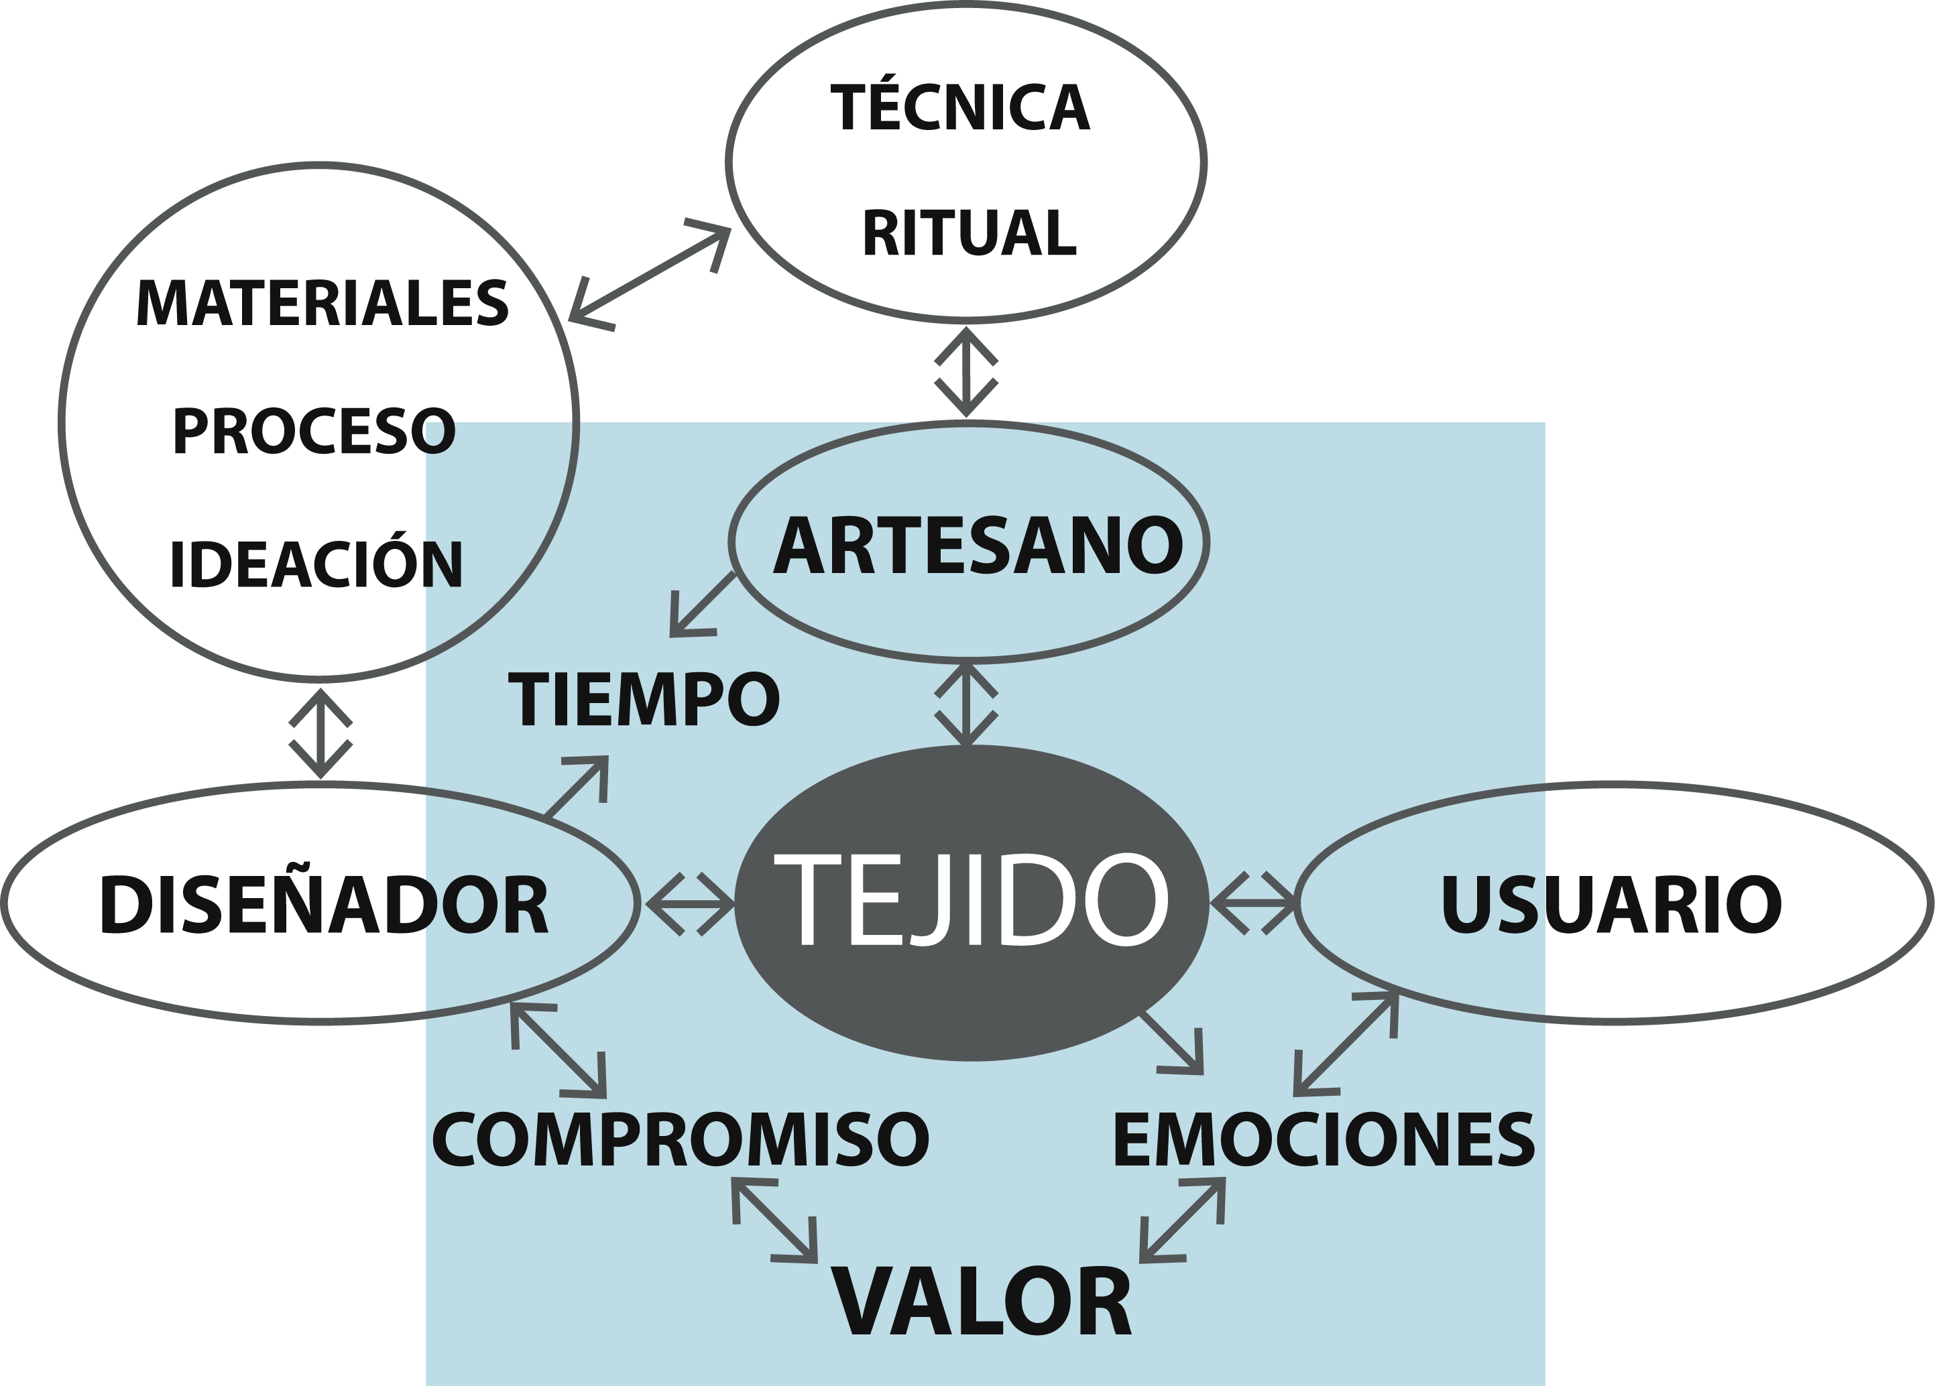No obstante, en el campo del tejido artesanal es importante tener en cuenta que, la destreza del artesano va de la mano con los materiales de los tejidos, así como con el tiempo invertido en la labor y no hay que perder de vista que, a través de la construcción de un tejido, se celebran rituales y éste es un ritual en sí mismo. Es por eso que, en un diseño colaborativo de este tipo, es también fundamental tener presente que el tejido involucra una conexión emocional y un compromiso mutuo, entre el diseñador y el artesano que le da valor a la ideación, a la depuración de la técnica, al proceso y resultado de lo creado. Toda esta carga emocional va a ser transmitida al usuario, quien, como ya se dijo, apreciará sus cualidades y retribuirá por ellas para completar el ciclo de responsabilidad compartida (fig. 1).

**Fig. 1** Esquema que ilustra la responsabilidad compartida entre el diseñador y el artesano a partir del proceso que conlleva elaborar un tejido y la conexión emocional que a través de esto se transmite al usuario, quien aprecia su valor y contribuye con la continuación de un ciclo. (Elaboración propia, 2016).

Lo anterior es de interés, ya que actualmente en México han surgido varios modelos de colaboración con grupos de artesanos dentro del ámbito de los tejidos, los cuales están principalmente dirigidos hacia el diseño de indumentaria. Sin embargo, en este texto se expone el vínculo diseñador- artesano, enfocado en los tejidos para el diseño de interiores (actividad casi inexistente en el país). Como antecedente de este tipo de colaboración en esta área de diseño, se considera a la firma Ricardo Lazo, cuyo modelo de creación de textiles con artesanos fue muy novedoso, tanto en el Estado de Tlaxcala como en México, y permaneció vigente durante las décadas de 1980 al 2005. Por otra parte, se revisa también a la firma de diseño de tapetes *Biyuu*, que realiza un tipo de colaboración similar al anterior, con artesanos en el Estado de Oaxaca, con el fin de rescatar y difundir las técnicas textiles tradicionales que existen en la región, para fomentar el trabajo sustentable. Ambos modelos, se detallan en el siguiente apartado.

# Dos prácticas de diseño en colaboración con artesanos del tejido

Tanto en el Estado de Tlaxcala, como en el de Oaxaca, la actividad textil ha sido preponderante desde la época prehispánica, tiempo en el cual el principal medio para el tejido era el telar de cintura. Más tarde, durante la época de la Colonia, las nuevas técnicas llevadas por los españoles se fusionaron con las de la región, produciendo nuevos géneros3 de tejido.

3 El género es un sinónimo de tela tejida. Del latín: *genus*, -*ĕris*, m. Tela o tejido. *Géneros de algodón, de hilo, de seda.* (Diccionario de la lengua española. Madrid: Ed. Del Tricentenario de la Real Academia Española, 2016. Web. 10-11-16.

[«http://dle.rae.es/?id=J49ADOi](http://dle.rae.es/?id=J49ADOi)»).

Los españoles introdujeron los telares artesanales de pedales (de origen chino) y más tarde, con la Revolución Industrial, llegaron los telares mecánicos con los que se comenzaron a reproducir diseños europeos de la época, sin que con ello desapareciera el oficio del artesano que elaboraba tejidos artesanales. Así pues, el trabajo artesanal del tejido en estas zonas, se hacía indistintamente en telares de cintura y de pedales, por eso la estructura del trabajo textil desde entonces, presentó características muy particulares al preservar la tradición, frente a la producción.

La firma Ricardo Lazo fue concebida por el arquitecto del mismo nombre e inició sus actividades en la década de 1980 en la Ciudad de México (desde donde operaba a nivel comercial) y especialmente, en la producción de su línea de diseño, con la comunidad nahua de San Bernardino Contla en el Estado de Tlaxcala, ya que, en ese lugar, la mayoría de los artesanos se dedicaban al tejido de sarapes de saltillo4 (fig. 2) y gabanes en telares de pedales. Su propósito fue la creación de tejidos de diseños originales, elaborados de manera artesanal, en los mencionados telares de pedales y muy en sus inicios, con hilaturas bañadas mediante tintes naturales de la región. La preparación de estos tejidos involucraba a toda la familia en las diferentes partes del proceso, con lo cual se puede afirmar lo escrito por Paz: “… la artesanía es una suerte de fiesta del objeto: transforma el utensilio en signo de participación.” (Paz 69) Cabe decir que el propósito de la firma siempre fue la realización de textiles totalmente nacionales,

4 Según palabras de los artesanos de Contla, se tiene la referencia de que los sarapes de saltillo son nombrados así por el salto o alternancia de colores de la trama en diferentes tonalidades. Su origen está en Contla y se dice que artesanos de esa región los llevaban a vender a varias regiones, entre ellas, a Saltillo en el Estado de Coahuila (que era en ese momento un gran productor de algodón, primera materia prima con la que se tejían esas prendas), así que su nombre también se relaciona actualmente con el nombre de esa ciudad. (Información adquirida personalmente a través de los diálogos sostenidos con los artesanos que colaboraban con la firma Ricardo Lazo ca.1990)

desde la ideación de los diseños, hasta los materiales y el proceso de tejido. Por eso los tejidos de esta firma contaban con una alta calidad de manufactura, además de que las telas estaban tejidas en su totalidad, con hilaturas de algodón mexicano.

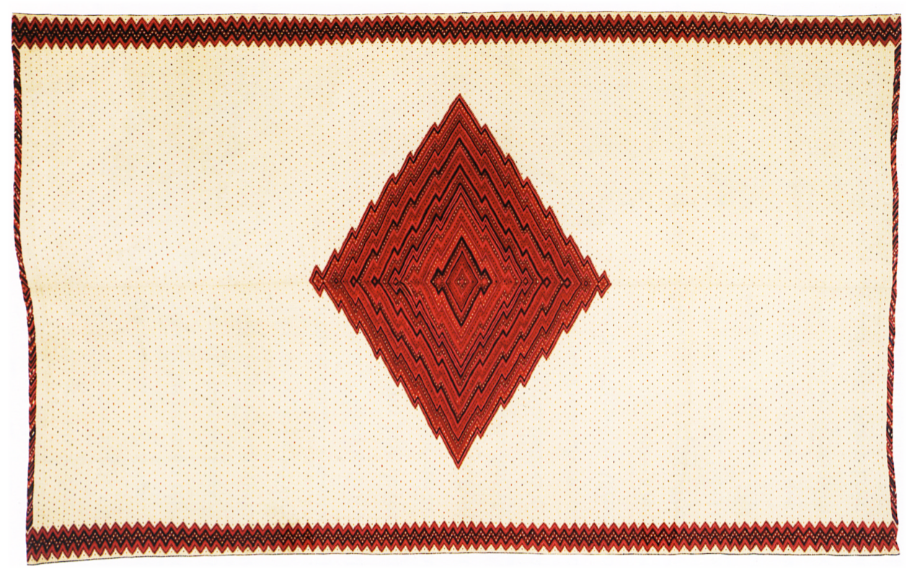

**Fig. 2** Anónimo. *Sarape de Saltillo*. 1800-1860. Tejido en telar de pedales con hilos teñidos de grana cochinilla y añil, 230 x 144 cm. Colección Museo Franz Mayer. Ciudad de México. *Sarape de Saltillo*. México: Museo Franz Mayer y Artes de México, 2008. 71. Impreso.

Durante la creación de este modelo, en Contla se encontraron los talleres dispuestos a trabajar con los materiales propuestos: hilaturas de algodón 100% en pabilos y calibres gruesos, con urdimbres mercerizadas y el manejo de texturas y colores; un concepto muy novedoso en la década de 1980 dentro del campo del diseño de interiores arquitectónicos. Los talleres se clasificaron en módulos, con la característica de ser netamente familiares y bajo ese escenario, los artesanos continuaron realizando sus tejidos tradicionales, a la par que tejían los diseños exclusivos de esta firma. Esta labor no interfería con sus actividades cotidianas. Los hombres continuaban cultivando sus tierras, las mujeres se dedicaban a su trabajo en el hogar, los niños estudiaban y jugaban, a la vez que participaban con su comunidad respetando sus usos y costumbres. Una vez que cumplían

con esas actividades, el tejido era el pretexto de reunión donde cada miembro de la familia se dedicaba a alguna parte del proceso y se beneficiaba directamente con el resultado. De esa manera, los artesanos de tejidos expresaban el sentir de su comunidad a través de sus conocimientos y habilidades; y realizaban su trabajo en colaboración con su comunidad y para el bien de su comunidad.

Se destaca que el diseño en esta firma estuvo involucrado con los procesos artesanales, en un tiempo en el que los tejidos aplicados al diseño de interiores eran hechos en su totalidad con base en procesos tecnológicos. Con esto, se le dio una nueva visión al diseño de tejidos y el proceso se vio en algún punto ligado a los principios que estableció la Bauhaus5 en su tiempo: aprovechar la carga cultural de la artesanía y transformarla por medio del diseño, sin dejar a un lado algunos procesos tecnológicos que pudieran impulsar la producción. Sin embargo, esta firma, después de un tiempo tuvo que incluir el proceso tecnológico en la elaboración de los tejidos, pues debido a la alta demanda, resultó imposible teñir de manera tradicional los hilos con colorantes naturales. La materia prima incluyó entonces el hilado, teñido y acabado de manera industrial, con la finalidad de agilizar el tiempo de elaboración de las telas y poder mantener una calidad homogénea.

5 De acuerdo a los datos recabados por Andreas Haus, el 20 de marzo de 1919 surgió en Alemania la escuela llamada Bauhaus de la mano de Walter Gropius. Con la creación de la Bauhaus se logró por primera vez estrechar la colaboración de los diseñadores, los artesanos y la industria y esto sentó las bases de lo que ahora se conoce dentro del diseño en general y particularmente del diseño textil. La Bauhaus deseaba sustituir el dominio de lo viejo por un impulso de esperanza, juventud y utopía. Este romántico idealismo del corazón que apostaba por la unión de la humanidad se reflejó incluso en el discurso fundacional de Gropius al señalar que todos debemos volver a la artesanía a partir de la experimentación mediante la instalación de talleres, que se destinaban a un tipo de trabajador apto, tanto para la actividad industrial como para la artesanal. (Fiedler, Jeannine. *Bauhaus*. Barcelona: Könemann, 2006: 19. Impreso).

En síntesis, se puede decir que el modelo de diseño de Ricardo Lazo (fig.

3) fue precursor de un tipo de colaboración con artesanos, sin embargo, su experiencia no es conocida entre las nuevas generaciones. Por eso los modelos de colaboración actuales, han surgido desde las prácticas de diseño de este tiempo, afectadas por los efectos de la globalización y un sistema de leyes que en México no es claro ni equitativo para este tipo de colaboraciones, además de estar en la búsqueda constante de conceptos innovadores que puedan ser competitivos en el mercado, y alternativas de producción preocupadas por la sustentabilidad, por ejemplo: el empleo de materiales locales que incentiven la producción de manera controlada y consciente de su impacto en el medio ambiente; la organización de otras maneras de trabajo; la ideación de modelos de negocio responsables y justos; la valoración del tiempo y los detalles, entre otros.

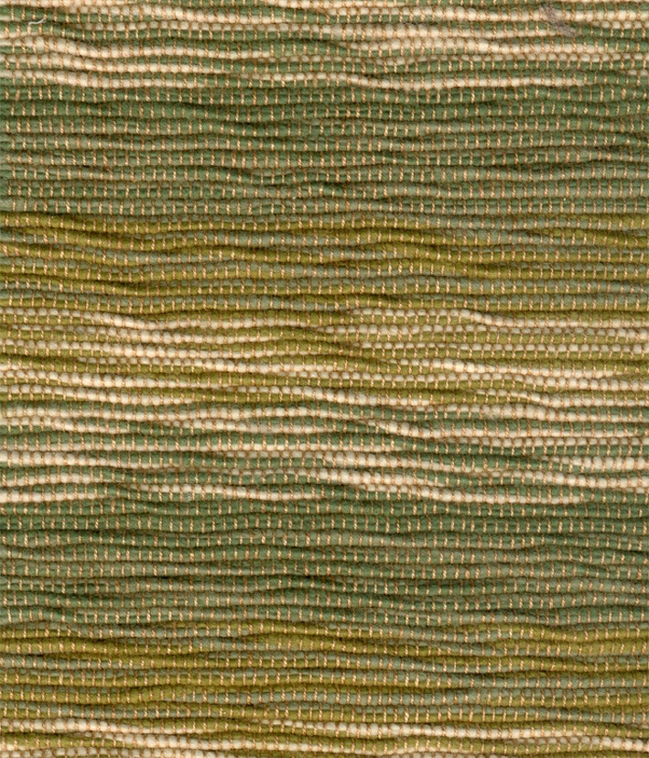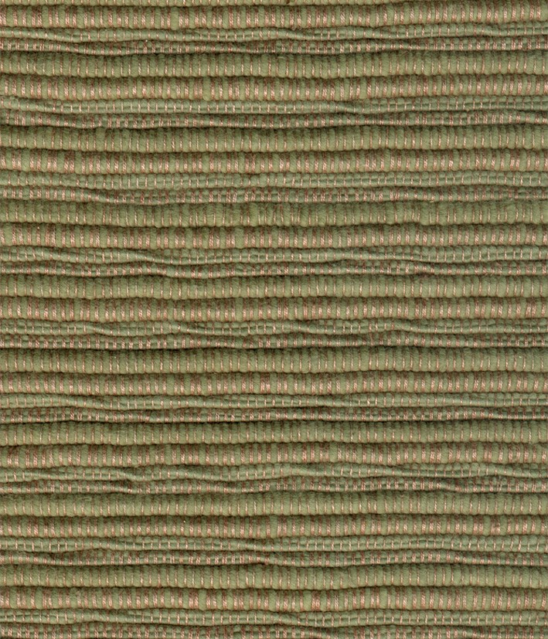

**Fig. 3** Telas tejidas en telares de pedales con hilos de algodón mexicano tipo Juárez, teñidos con tintes ecológicos, pertenecientes a la firma Ricardo Lazo. Colección *Los cuatro elementos.* (Fotografías de autoría personal, ca. 2002).

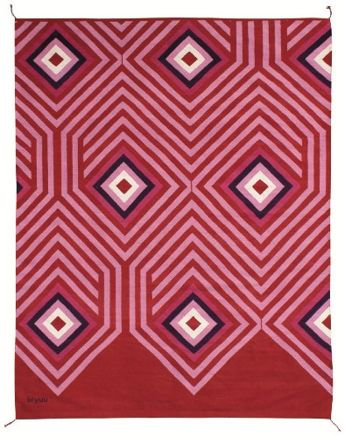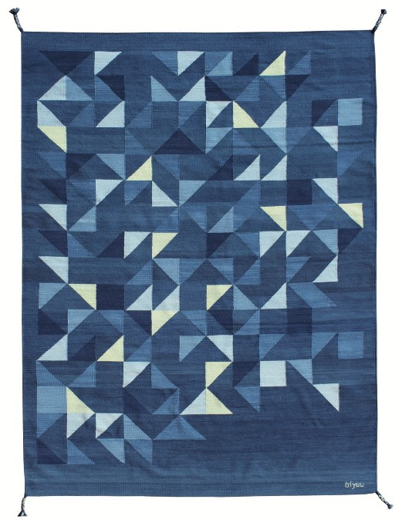Con base en lo expuesto, un modelo actual que se considera similar al de Ricardo Lazo, es el de la firma *Biyuu6* (fig. 4), que fue creado por la diseñadora textil Marisol Centeno en 2012, a partir de su inquietud por diseñar tejidos de tapetes y complementos textiles con identidad nacional, bajo un esquema de responsabilidad social y conciencia ambiental. Esta firma opera desde la Ciudad de México, pero realiza toda su producción con artesanos en el Estado de Oaxaca, quienes hacen los tejidos en telares de pedales y conservan las técnicas tradicionales del teñido con tintes naturales de la región. Este esquema busca establecer una relación horizontal de trabajo con los artesanos, de tal manera que se pueda lograr bienestar entre ellos y su comunidad, a partir del fomento de relaciones significativas y el conocimiento (y reconocimiento) de los otros, como seres humanos.

**Fig. 4** Centeno, Marisol. Tapetes tejidos en telares de pedales con urdimbre de algodón y trama de lana importada, teñidos con tintes naturales, pertenecientes a la firma *Biyuu.* (Fotografías, tomadas como referencia, del *Dossier* para ventas de *Biyuu*, 2016).

6 La palabra *Biyuu* se compone de los vocablos *Bi*, del zapoteco del Istmo, que significa “aire, viento, aliento”; y de *Yuu* del chatino de Panixtlahuaca, que significa “tierra”. (En *Biyuu.*Web. 16-12-16. [«http://www.biyuu.mx/nosotros/](http://www.biyuu.mx/nosotros/)»)

La firma *Biyuu* promueve el comercio ético y los precios justos, asimismo, busca un equilibrio entre el tiempo que se lleva el proceso de diseño y el que tiene la elaboración de los tapetes (ligado a los requerimientos de cada uno de los procesos y al respeto de los usos y costumbres locales). De la misma manera, fomenta en los usuarios, la conciencia acerca de cada una de las fases de la elaboración de las piezas y los límites que existen para materializar los diseños.

Luego de los primeros años de trabajo con este modelo, la firma hizo un balance entre sus colaboradores7 para conocer el impacto social y técnico profesional que se había generado entre los artesanos que tejen los tapetes y obtuvo los resultados resumidos en la tabla correspondiente. (fig. 5)

De acuerdo con los resultados obtenidos en este balance, *Biyuu* consideró que su trabajo de diseño ha traído una serie de beneficios a todos los involucrados, poniendo especial énfasis en las necesidades fundamentales de los artesanos que elaboran los tejidos. Además de que la línea de diseño ha tenido mucha aceptación entre los usuarios a quienes se dirigen

7 Los colaboradores de *Biyuu* en el momento de la consulta, fueron 4 mujeres y 7 hombres, con edades de entre menos de 35 años y mayores de 55 años, siendo el mayor porcentaje (45%) los pertenecientes a un rango de 36 a 45 años y el menor porcentaje (9%), los mayores a 55 años. El 54% de los artesanos pertenece a una cooperativa. El 36% de los artesanos tiene una experiencia de 21 a 30 años tejiendo en telares de pedales y hay un porcentaje del 9% de quienes tienen una experiencia menor (de 5 a 10 años) y mayor (de 41 a 50 años). El 82% cuenta con una economía mixta: el 34% en labores del campo, el 11% tiene un cargo comunitario, el 33% se dedica al hogar, el 11% se dedica al teñido y el 11% a sus estudios. Los beneficios que para ellos ha traído su trabajo con *Biyuu*, son: el trato directo, sin intermediarios (18%); el trabajo constante y la venta segura (28%); aprender cosas nuevas (14%); conservar el conocimiento de los tintes naturales (5%); incrementar sus ingresos (18%) y el pago de precios justos (18%). (En *Biyuu* [«http://www.biyuu.mx/nosotros/impacto-social/](http://www.biyuu.mx/nosotros/impacto-social/)»)

los productos y ésta se ha ido renovando, sin dejar a un lado las características que la distinguen y le dan valor: el tejido en telares de pedales y el teñido de hilos de lana importada, con tintes naturales de la región.

|  |  |  |  |
| --- | --- | --- | --- |
| **IMPACTO SOCIAL** | **100%** | **IMPACTO TÉCNICO Y PROFESIONAL** | **100%** |
| Siente que su trabajo es más valorado desde que trabaja en Biyuu | 91% | Biyuu ha incrementado sus habilidades, técnicas textiles y conocimientos | 100% |
| Biyuu tiene un impacto significativo en su economía familiar | 91% | Biyuu los ha hecho artesanos más profesionales | 91% |
| Biyuu les ha abierto nuevas oportunidades laborales | 82% | Biyuu ha mejorado la calidad de su producción propia | 91% |
| Cuentan con más apoyo de sus familias en su producción artesanal | 82% | Biyuu ha despertado su interés en innovar | 91% |
| Biyuu ha mejorado y fortalecido su relación con otros artesanos | 91% | Están más preparados para atender pedidos más grandes y exigentes con la calidad | 100% |

**Fig. 5** Tabla realizada con la información obtenida de las gráficas de la página *Web* de *Biyuu* respecto al balance realizado con los artesanos que tejen sus diseños de tapetes. (Elaboración propia, 2016).

Dicho lo anterior, se puede identificar que existen varios elementos en común entre las firmas descritas y que son fundamentales en colaboraciones de este tipo, tales como: un proceso original de diseño de tejidos para un fin práctico y comercial; el retomar técnicas tradicionales mexicanas para elaborar los diseños; el respeto por el trabajo artesanal; la producción de satisfactores ante las necesidades que se presentan en esta vinculación, en especial con los artesanos y sus comunidades; la incentivación del comercio justo de los productos; la activación de la producción mediante el aprovechamiento de los insumos locales y su influencia en el medio ambiente, entre otros. De acuerdo con esto, y debido a que se perciben una serie de valores importantes en estas colaboraciones, resulta necesario analizarlos bajo un fundamento

axiológico. Es por ello pertinente, conocer cómo se relaciona la ética y la estética en modelos de diseño como los descritos.

# La ética en el diseño

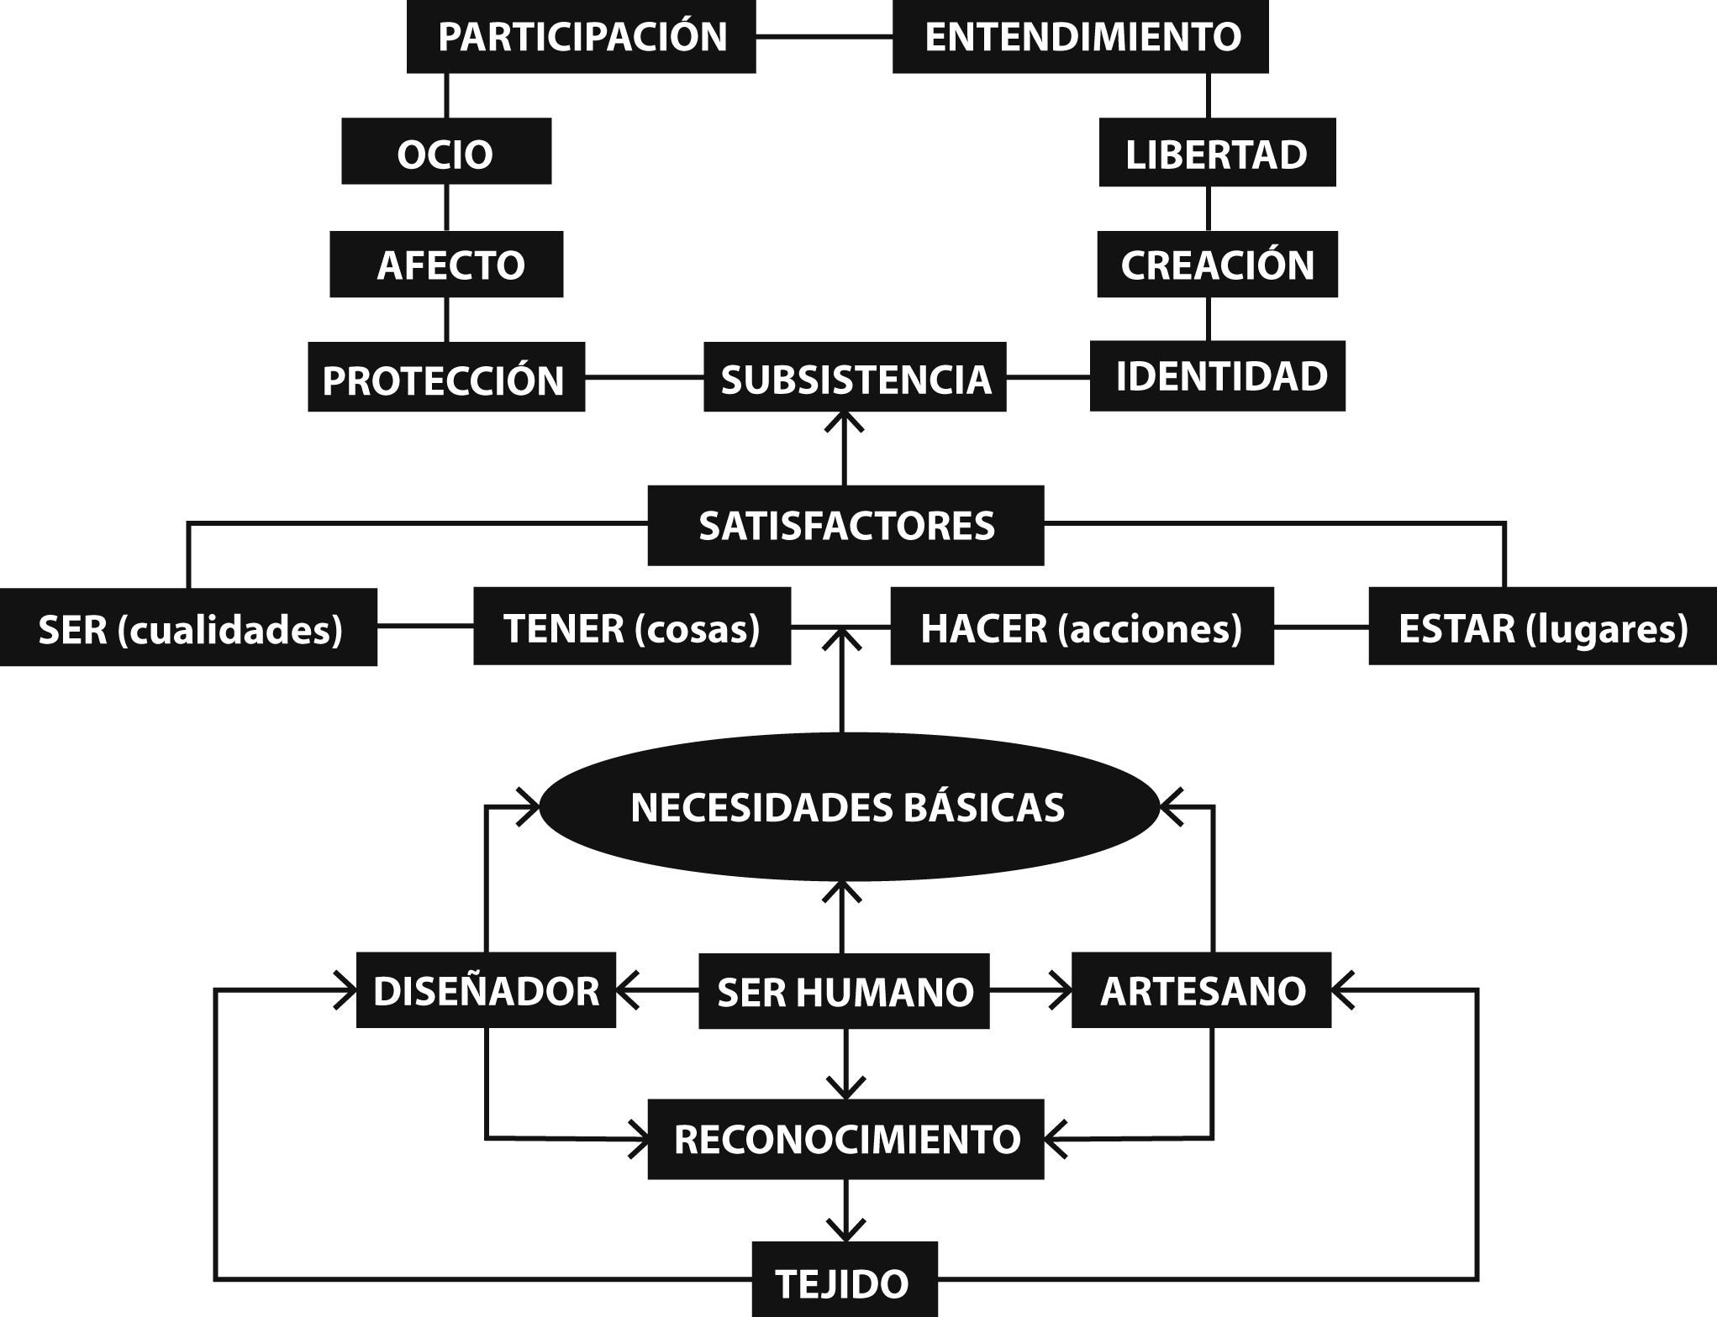Para abordar el tema de la ética en el diseño, es requisito mencionar en principio, las necesidades básicas del ser humano. Al respecto, Manfred Max-Neef, como resultado de su trabajo en pequeñas comunidades, detectó nueve necesidades y sus respectivos satisfactores. A partir de esto, elaboró una taxonomía que se puede aplicar de manera universal. Él señala que las necesidades para todos los seres humanos son las mismas, pero la diferencia se halla en la respuesta que ante ellas tenga cada sociedad y cultura. El siguiente esquema (fig. 6) está inspirado en la taxonomía de Manfred Max-Neef (en Fletcher y Grose 132-133), donde se integra el vínculo diseñador-artesano:

**Fig. 6** Esquema de las necesidades básicas del ser humano basado en la taxonomía de Manfred Max-Neef, de acuerdo a la vinculación diseñador-artesano a través del tejido. (Elaboración propia, 2016).

Resulta de interés señalar que en esta clasificación no está contemplado el concepto de valor, el cual se presume debe estar implícito en el ser, con el fin de dar reconocimiento al vínculo diseñador-artesano y así establecer la influencia que mantiene esa relación. Desde esa perspectiva, Frondizi señala que la discusión sobre los valores requiere distinguir el ser, del valer, porque los valores han sido confundidos como un deseo o como un bien o posesión, y en esencia no constituyen vivencias, ni esencias, ni son cosas, ni elementos de cosas, sino propiedades y cualidades *sui generis* de ciertos objetos o bienes. (Frondizi 11) En ese sentido, los valores están relacionados con los satisfactores de las necesidades que señala Max-Neef en cuanto al ser y en este trabajo son fundamentales para entender la relación del diseñador con el artesano a través del tejido. Con la existencia de necesidades que deben ser cubiertas, en ese camino, también se detectan problemáticas que generan acciones políticas, actividades participativas y estructuras interconectadas. Por otro lado, y también de acuerdo a lo señalado por Frondizi, los valores no se pueden determinar desde un sentido meramente económico, sino a partir de la propia existencia de las relaciones humanas que constituyen muchos caminos de creación. Así pues, dichos valores están unidos a una realidad de pensamiento acorde al espíritu de este tiempo y, por lo tanto, están sometidos a la susceptibilidad de ser reinterpretados o recreados según el medio cultural, social y económico en el que se generan y al que se dirigen.

Es por eso que, en la colaboración de los diseñadores con los artesanos del tejido a la que se refiere este escrito, la práctica supone primordialmente la relación de la persona con el valor o ser del bien, u objeto diseñado, y no con algo ligado primordialmente a la economía. De esa manera, se parte de que la persona y su entorno están por encima del capital o del

negocio, porque entre otras cosas, los conocimientos ancestrales de una comunidad y los satisfactores de las necesidades de la misma, están plasmados en las cualidades de esos textiles y el valor cultural que estos tienen.

Por otra parte, hay que tener en cuenta también lo que Frondizi dice sobre los valores que, por ser cualidades, son de una existencia frágil y no son objetos ideales, sino tienen como característica fundamental la polaridad y la jerarquía, siendo interpretada esta última, como una incitación permanente a la acción creadora y a la elevación moral, donde deberían predominar los valores o cualidades positivas, frente a las negativas y lo superior frente a lo inferior. (Frondizi 17-21) Asimismo, cuentan con otras propiedades (además de la polaridad y la jerarquía), que son, según Villalpando: la gradación o intensidad de valor en cada bien concreto y la síntesis o grado de capacidad de aglutinamiento respecto a otros ámbitos en los que puede influir. (en Peiró 15)

Por consiguiente, dentro de una práctica creativa o en el proceso de colaboración diseñador-artesano, que también se puede denominar como co-diseño, los valores establecidos deben ser explícitos en esta relación. Ya que el papel del diseñador es comunicar ideas, establecer procesos de sustentabilidad y de responsabilidad social, así como ser un facilitador de cambios, de nuevas formas de organización equitativa y justa, que busque privilegiar la participación por medio del trabajo en equipo, el respeto y reconocimiento por quienes integran estas estructuras interconectadas con lo que hacen, es decir, con los artesanos.

En estas prácticas colaborativas el diseñador puede fungir como un promotor activista y de ahí la influencia del diseño en una acción política,

como ya antes se ha mencionado o de manera independiente, a favor del comercio justo, el cuidado del entorno, la ecología y las manifestaciones culturales mediante la preservación de las técnicas tradicionales. El diseñador puede ser además un empresario, ser miembro de una ONG o de alguna instancia del gobierno que trabaje nuevas ideas en conjunto con los artesanos, bajo modelos de negocio donde se establezcan relaciones estrechas y se generen experiencias con los usuarios, a fin de que se apoyen economías locales y se aprovechen las nuevas tecnologías para difundir y mantener viva esta colaboración y sus efectos positivos.

En síntesis y de acuerdo a lo dicho, los valores contemplados idealmente se deben establecer en una situación de equidad, dado que la intensidad o gradación del valor del textil tejido es alto y el diseñador tiene la responsabilidad de reconocer sus características y tomarlas como inspiración para la creación de algo nuevo, que no transgreda la cultura a la que pertenece y que genere un efecto benéfico en el desempeño de la labor del artesano, de él mismo y su comunidad. Pero, como se mencionó anteriormente y de acuerdo a Frondizi, el que los valores tengan una existencia frágil y no sean objetos ideales, podría potenciar la desigualdad y la explotación, así como alentar un sentimiento individualista, de incertidumbre y valores negativos.

Ahora bien, dado que las cualidades son inherentes a los objetos y se sabe que estos poseen tanto valores positivos, como negativos, es preciso contemplar su existencia en los problemas de la vida cotidiana, donde necesitan apelar a la objetividad porque se contraponen y tienen un carácter íntimo y subjetivo. En este escrito esto implica tratar de definir el valor del tejido creado, porque se desea o desearlo porque tiene valor. Por eso, en el vínculo diseñador-artesano, apelar a esa objetividad, da pie a

una problemática que puede ser analizada mediante la axiología, rama de la filosofía que contiene y estudia la naturaleza de los valores éticos y estéticos en esta *praxis*.

* 1. **Axiología: ética *versus* estética**

De acuerdo a lo anterior y dado que la axiología implica la objetividad y la subjetividad de los valores, está íntimamente relacionada con la ética, pero también con la estética. Con el fin de esclarecer lo dicho, se presenta a continuación un esquema de la axiología correspondiente a estas dos ramas filosóficas (fig. 7), donde se señalan algunos de los valores positivos y negativos que constituyen una parte de la problemática surgida en el vínculo diseñador-artesano, en su relación con la práctica del tejido.

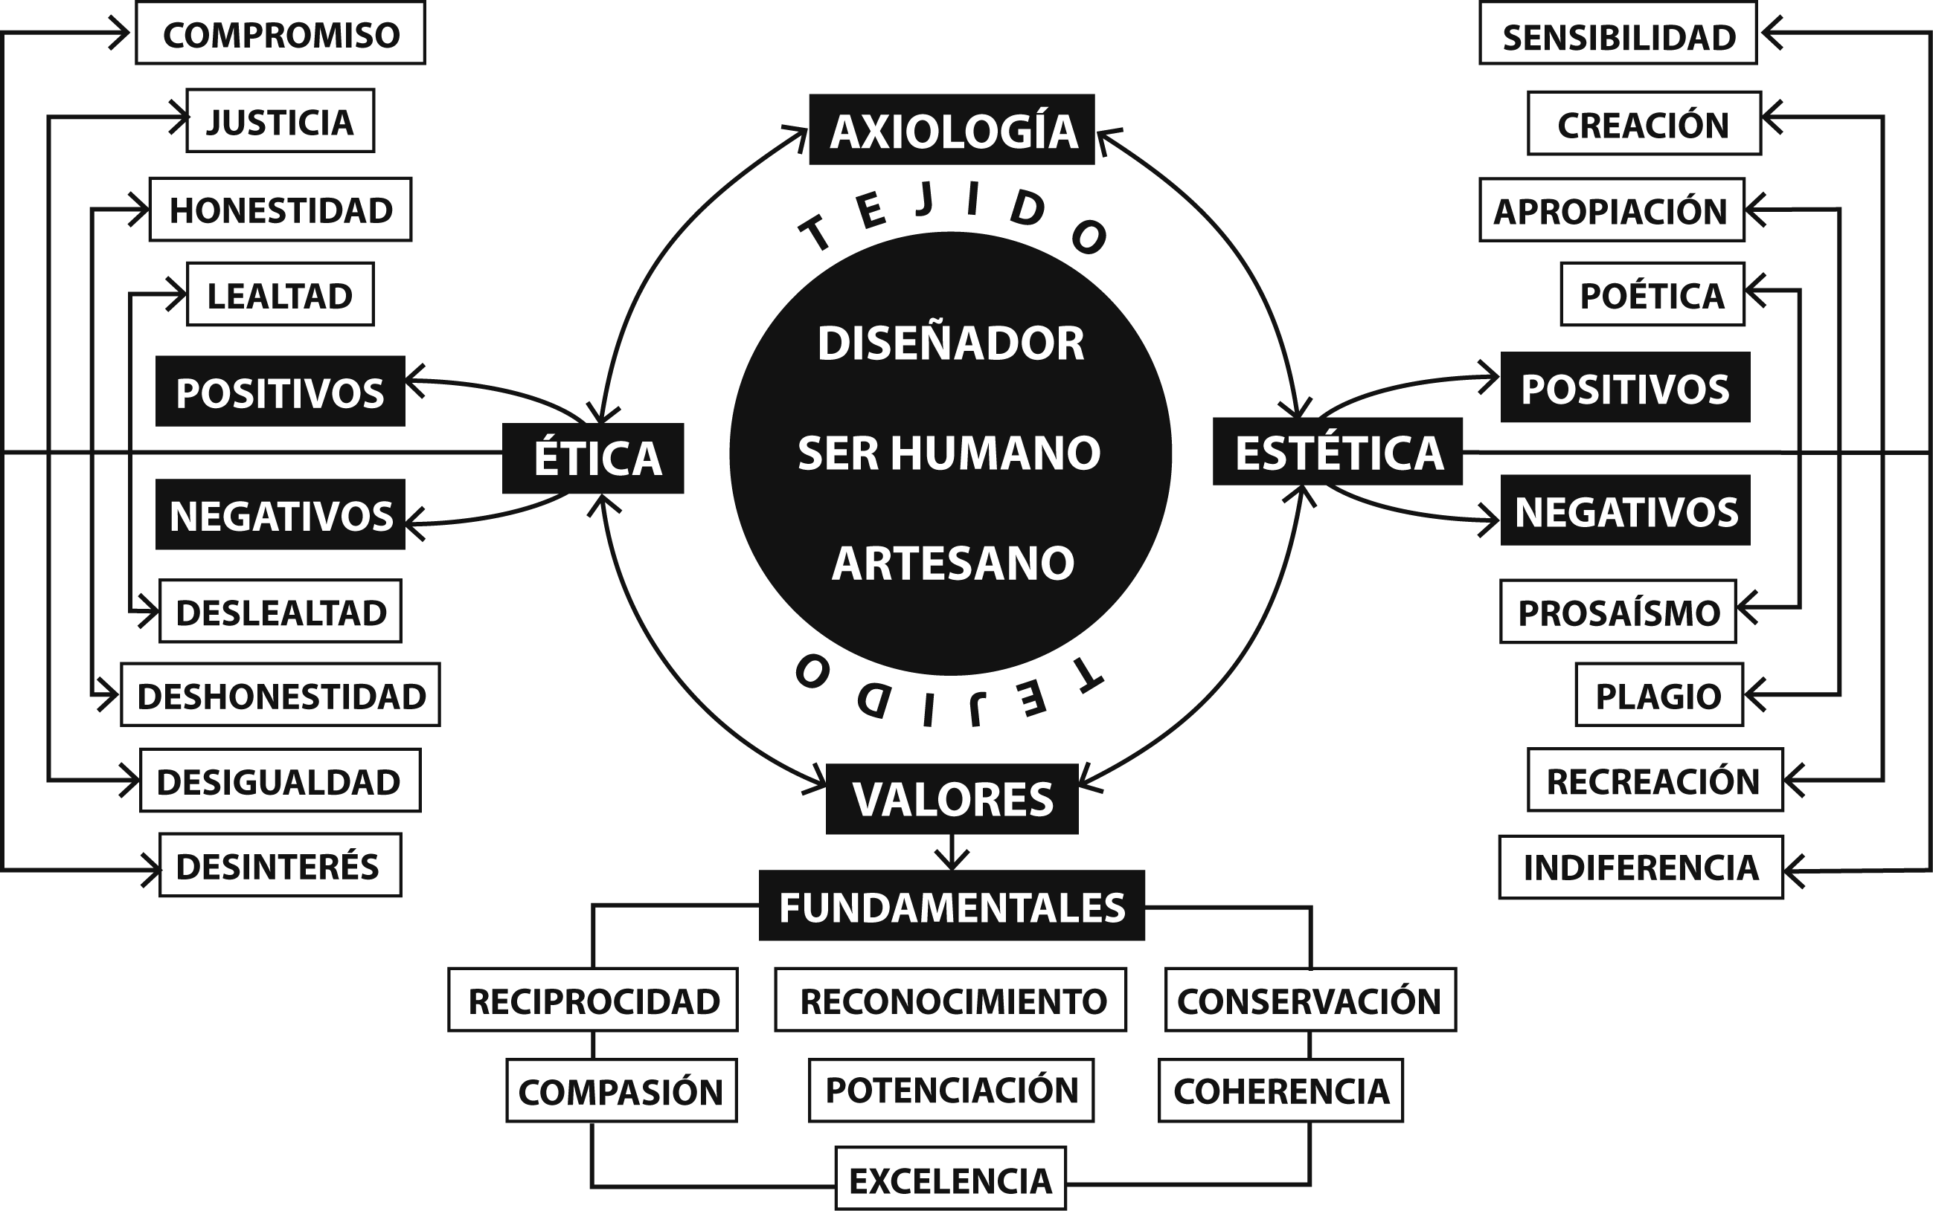

**Fig. 7** Esquema de la axiología ética versus estética con relación al vínculo diseñador- artesano en la práctica del tejido. (Elaboración propia, 2016).

Para explicitar el esquema presentado, primero hay que decir que la ética se deriva del griego *êthos*, que significa “carácter”. Richard Sennett se refiere al término “carácter” como el valor ético que se atribuye a nuestros deseos y a nuestras relaciones con los demás. Además, señala que, son los rasgos personales que valoramos en nosotros mismos y por los que queremos ser valorados. Asimismo, lo centra en el aspecto duradero “a largo plazo” de la experiencia emocional expresada por la lealtad y el compromiso mutuo, a través de la búsqueda de objetivos a largo plazo o la postergación de la gratificación en función de un objetivo futuro. (Sennett 2005 10) En el esquema presentado, desde el punto de vista de la ética, los valores positivos que se aprecian, incluyen el compromiso, la justicia, la honestidad y la lealtad que, como dice Sennett, tienen una función que apela a la permanencia de una relación sólida.

En el esquema planteado, a todo valor positivo corresponde un valor negativo y estos últimos también se pueden presentar en diferentes dimensiones, reconociendo así las siguientes categorías: compromiso- desinterés; justicia-desigualdad; honestidad-deshonestidad; y lealtad- deslealtad. Se parte de que cualquiera de esas categorías, podrían estar presentes en algún momento de cada colaboración, precisamente por la fragilidad que existe al valorar las acciones de cualquier modelo creativo. Además, hay que decir que en lo que se refiere a la ética, a esta no le corresponde un código moral particular, debido a que existe pluralidad en los puntos de vista y estos dependen del contexto en el que se esté. La ética tampoco está relacionada exclusivamente con un ideal y como característica particular, tiene la necesidad de ser argumentada de acuerdo a los múltiples factores que pueden influir en un bien común. Y porque estos se dan en varios niveles, se les puede abordar de muchas maneras, en tanto las normas no son infalibles ni perfectas, pues existe

pluralidad social y cultural en su dimensión ética. Por lo dicho se puede inferir que: en el diseño no existe un solo código para trabajar en colaboración con artesanos, pero las categorías establecidas permiten la reflexión de diversos tipos.

En cuanto a los valores de la estética desde la llamada posmodernidad, estos distan mucho de la reflexión de la metafísica de Platón, acerca de los problemas de la belleza en la naturaleza y el arte. Porque la concepción de la belleza, difiere mucho de una cultura a otra, de un contexto a otro, de una época a otra, de una observación a otra. Si bien la estética en su sentido técnico, según Samuel Ramos, “… es una ciencia filosófica que pretende tratar su objeto con el mismo rigor metódico con que la lógica o la ética tratan el suyo.” (Ramos 11) Así, en una connotación actual, la estética y su universo de estudio, abarca todo lo que tiene que ver con las expresiones culturales y artísticas del ser humano sensible, como creador, espectador, intérprete o crítico dentro de un contexto específico. Por consiguiente, los valores no tienen que ser solo ideales y en la práctica de diseño en vinculación con artesanos, su fragilidad los puede llevar hacia muchos sitios de manera positiva o negativa, dominante o intermedia. Además, el objeto creado, en este caso el tejido, está dirigido a un usuario quien le asignará también un valor, más allá de lo pasivo o meramente contemplativo. En el esquema antes presentado, los valores positivos y negativos que le corresponden son: sensibilidad-indiferencia; creación- recreación; apropiación-plagio y poética-prosaísmo.

Explicado el esquema, ahora toca decir que el concepto de co-diseño, en el que se involucran el diseñador y el artesano en torno al tejido, las múltiples relaciones donde surgen estos valores son en: a) el diseñador con el artesano; b) el artesano con otros artesanos; c) el artesano con su

comunidad. Y todo esto dentro de un sistema económico y social, donde los valores éticos y estéticos van a tomar dimensiones diferentes, amén de ser susceptibles a problemáticas en torno al ser como creador, equiparables a algunas de las experiencias de Max-Neef resumidas en su siguiente reflexión:

Ciertas personas tienen actitudes muy extrañas frente a los artesanos. Fuera de los diferentes tipos de explotadores, bien conocidos en todas partes, están aquellos que “toman posesión” de un artesano. Lo descubren a él o a ella, se entusiasman con su trabajo, compran sus obras, lo mantienen en “secreto” creando un ambiente de inaccesibilidad a su alrededor. Lo consideran como su “artista” y pretenden ejercer derechos exclusivos sobre él. Llegan a justificar estas acciones so pretexto de que están “preservando la pureza” del artesano y su trabajo, manteniéndolo en una saludable reclusión […] Toda tarea realizada con artistas y artesanos tiene que tomar en cuenta su existencia. (Max-Neef 211)

Para ejemplificar lo anterior, se presentan las relaciones antes descritas y se agregan otros componentes (comunidad y usuario), con el fin de exponer la problematización axiológica ética-estética en sus posibilidades tanto positivas como negativas. De este modo, se muestran los siguientes cuatro tipos de relaciones en torno al tejido, de acuerdo a su contexto en este modelo de diseño: a) diseñador-artesano; b) artesano-artesano; c) artesano-comunidad; d) diseñador-usuario. Con ese propósito, la valoración que se reconozca será en torno a la axiología ética-estética y los resultados que se obtengan serán de acuerdo a los satisfactores adquiridos a partir de las necesidades humanas cubiertas. Para ello, se

presenta una matriz de análisis con los ejes de estudio y sus categorías (fig. 8):

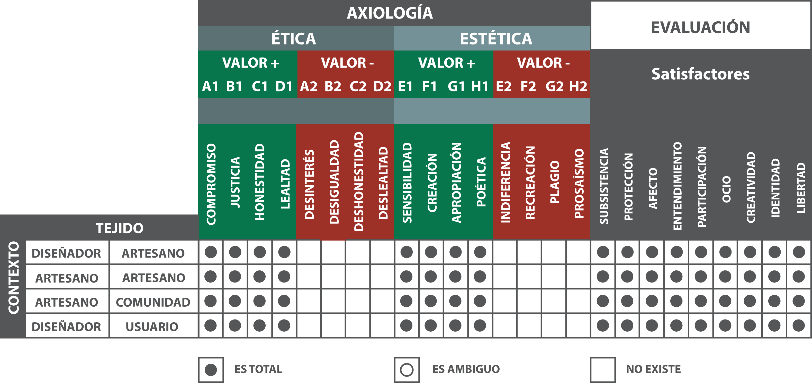

**Fig. 8** Tabla de valores en la axiología ética *versus* estética con relación al vínculo diseñador-artesano en la práctica del tejido en donde los valores son absolutos y la evaluación del modelo diseñador-artesano del tejido proporciona los satisfactores ideales en esta colaboración. (Elaboración propia, 2016).

En esta tabla, los valores son absolutos (tanto en la dimensión axiológica como en la ética y la estética); se relaciona al tejido y su contexto en un vínculo ideal de trabajo: diseñador-artesano; con el artesano y los artesanos que realizan tejidos similares; los artesanos con su comunidad; y el diseñador con el usuario. Finalmente, los diseños deben contar con las cualidades necesarias para actuar en el cumplimiento de los satisfactores, para que el modelo sea completado. Todos estos componentes se conectan mediante un compromiso mutuo de manera honesta, leal y justa, en donde se aspira reconocer quién gana y obtiene los satisfactores necesarios, de acuerdo al contexto en el que se desenvuelven dentro de relaciones de co-diseño.

Cabe recordar que es de interés para este trabajo, analizar un modelo

vigente en su dimensión axiológica; para ello, se plantea el modelo de co- diseño que desarrolla *Biyuu*, para validar o no, lo que esta firma considera.

# Resultados del análisis axiológico ético *versus* estético del modelo de co-diseño *Biyuu*

En el modelo de co-diseño analizado, se utilizan las categorías establecidas en la tabla del apartado anterior para la ética y son las siguientes:

1. Compromiso (+) / Desinterés (-).
2. Justicia (+) / Desigualdad (-).
3. Honestidad (+) / Deshonestidad (-).
4. Lealtad (+) / Deslealtad (-).

Lo mismo sucede con las categorías de la estética:

1. Sensibilidad (+) / Indiferencia (-).
2. Creación (+) / Recreación (-).
3. Apropiación (+) / Plagio (-).
4. Poética (+) / Prosaísmo (-).

La información se retoma de lo planteado en la figura 8 de este escrito. Los resultados se muestran en la tabla siguiente (fig. 9):

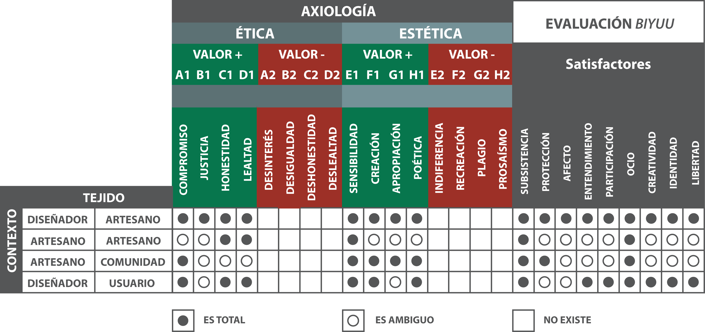

**Fig. 9** Tabla de valores en la axiología ética *versus* estética con relación al vínculo diseñador-artesano en la práctica del tejido de acuerdo con el análisis de la firma *Biyuu*. (Elaboración propia, 2016).

De acuerdo con lo anterior, estos son los resultados:

1. Vínculo diseñador-artesano: se asume que la relación de trabajo establecida, se ha ido enriqueciendo con el tiempo. En su relación ética (de manera jerárquica), hay: compromiso, honestidad, lealtad y un trato justo. Los valores estéticos también permiten (de manera jerárquica): sensibilidad, creación, poética y apropiación. Los valores predominantes tienen una polaridad positiva y esto permite que, tanto el diseñador como el artesano cuenten con el cumplimiento de los satisfactores planteados por Max-Neef en párrafos anteriores. El grado de estos valores se puede considerar total y todos se sintetizan e influyen en cada uno de los componentes y en los demás valores.
2. Vínculo artesano-artesano: en esta relación, desde el punto de vista de la ética, se pueden presentar algunos valores ambiguos con ciertos artesanos, entre los cuales puede existir honestidad y lealtad en cuanto a la transmisión de sus conocimientos tradicionales. En ocasiones puede existir una falta de compromiso para compartirlos con todos, generando un grado de injusticia que repercute en los satisfactores que todos pudieran obtener por su trabajo. En cuanto a la estética, siempre existe la sensibilidad para realizar los teñidos de los hilos y los tejidos, aunque debido a la ambigüedad de algunos valores de la ética, la creación, la poética y la apropiación, se podrían ver afectados.
3. Vínculo artesano-comunidad: en esta relación se comparten valores relacionados con los conocimientos y las técnicas propios de cada comunidad y que no se comparten con otros artesanos. Desde la ética, hay compromiso con los suyos, pero la honestidad, lealtad y justicia puede no darse entre otras comunidades. Desde el punto de la estética, la sensibilidad, la creación, la poética y la apropiación, están presentes en lo que realizan.
4. Vínculo diseñador-usuario: desde el punto de vista de la ética, tanto el diseñador como el usuario, tienen un compromiso contraído al proponer, uno y al adquirir, el otro, un textil. El usuario en general, es leal a la firma porque aprecia sus valores estéticos, aunque se podría presentar de manera ambigua la honestidad y la justicia, de acuerdo a la conveniencia que pudiera tener quien adquiere el producto dentro de un sistema de mercado. En este sentido, el valor estético de la apropiación se podría ver comprometido por un plagio,

es decir, tomar un diseño original y reproducirlo con otra técnica o en otro lugar.

# Conclusiones

De acuerdo con el análisis realizado, se determina que, por medio de un estudio axiológico ético-estético, es posible darle sentido a una jerarquía, así como polaridad, grado y síntesis a los valores que se presentan en una colaboración artesano-diseñador de tejidos. En el caso estudiado, se identifica la importancia que tiene un tejido por su valor cultural, no sólo económico, pero sin dejar a un lado esto último, que también es útil para completar el ciclo de producción y mantenerlo.

Hay que decir que el análisis propuesto no aspira a resultados generales, sino que, al ser dirigido a cada vínculo de los presentados, la relación diseñador-artesano, se da de manera diferente con cada uno de los artesanos involucrados y esto siempre ofrecerá un acercamiento más preciso de los valores y las necesidades cubiertas en dicha colaboración. De la misma manera, se tiene que hacer con los demás vínculos (artesano-artesano; artesano-comunidad y diseñador-usuario). Por consecuencia, entre más fina sea la mirada del estudio, se podrá llegar a una mejor comprensión.

De igual forma, es importante tener en cuenta que: a) por medio del análisis de los valores, será posible dar un reconocimiento equitativo a la interrelación de los seres humanos involucrados, ya que estos crean lazos entre sí y forman una sola comunidad; b) que los seres humanos involucrados requieren obtener satisfactores a partir del cumplimiento de los valores positivos porque favorecen relaciones recíprocas, un compromiso con los otros, la defensa de su patrimonio, el

perfeccionamiento de su trabajo, la transmisión de sus conocimientos y el mejoramiento en todos los ámbitos de sus vidas.

Esta herramienta analítica, contribuye a explicitar la práctica del diseño y, la creación de bienes sustentables, para abrir nuevas posibilidades de trabajo bajo prácticas de consumo dentro de la sociedad, que contemplen un ejercicio ético entre estas disciplinas y que consideren también a la estética, porque finalmente ambas están estrechamente unidas.

De acuerdo con la pregunta inicial de este texto: ¿por qué reflexionar sobre el nivel axiológico del proceso creativo en el co-diseño, como modelo de desarrollo económico y por las relaciones que logra en los grupos artesanales, así como en su economía local y en la del mundo actual? La respuesta es que, por medio de esta reflexión, se puede generar conciencia acerca de que cada decisión fundamentada en los valores, va a tener un impacto en el reconocimiento y la dignidad de los otros.

Asimismo, va a permitir asumir las diferencias y combatir la indiferencia para privilegiar el co-diseño mediante prácticas éticas, que suponen la primacía del ser humano y su entorno, por encima del capital, los bienes e incluso del diseño, ya que el conocimiento no debe ser tomado como un juego de poder fundado en valores negativos, en tanto que el diseñador es dueño de su conocimiento, como el artesano lo es también del suyo, y ambos se complementan para lograr un bien común. De esta manera, se podrá abordar también el tema de la autoría de los diseños, que a menudo se ha visto afectado, tanto a nivel local como global, por la explotación o abuso de elementos que son parte de la cultura de una comunidad de artesanos y no de una práctica ética de diseño.

La reflexión sobre el nivel axiológico del proceso creativo en el co-diseño, es útil para determinar el nivel en el que se hallan, tanto el diseñador como el artesano, dentro de un principio de horizontalidad, tomando en cuenta que los intereses de cada parte involucrada tienen el mismo grado de importancia, y que la finalidad de generar una vinculación sea trascendente y permita preservar los conocimientos tradicionales de las comunidades de artesanos a las futuras generaciones sin dejar a un lado propuestas de diseño innovadoras y sustentables.

Del mismo modo, en toda colaboración de este tipo, se puede determinar por medio de un análisis axiológico, en qué medida se hallan en juego el capital, los bienes y el poder, que a menudo son confundidos con los valores. Igualmente, se puede determinar que este modelo de colaboración, en muchos casos, no depende solamente de los efectos globalizadores sino también de las economías locales que se encuentran inmersas en un sistema de recaudación de impuestos que no contempla leyes justas ni equitativas para ninguna de las partes involucradas, es decir, ni para los diseñadores ni mucho menos para los artesanos, y esto muchas veces impide su supervivencia o crecimiento.

De acuerdo con todo lo anterior, es tema para otros trabajos de investigación, la revisión y propuesta de un sistema de leyes que permitan un vínculo más coherente con este tipo de colaboraciones. De la misma manera, es pertinente contemplar en otros estudios el uso de las nuevas tecnologías, que como dice Sennett, son sellos distintivos donde hay que tomar en cuenta al tiempo como dimensión de cambio, ya sea en la manera como éste se organiza o se trabaja. (Sennett 2005 20) Y, por consecuencia, no hay que perderle de vista, ya que, a través de esta dimensión, se podrá apreciar y valorar también el trabajo de los otros.

# Fuentes de consulta

Fletcher, Kate y Grose, Lynda. *Gestionar la sostenibilidad en la moda. Diseñar para cambiar. Materiales, procesos, distribución, consumo*. Barcelona: Blume, 2012. Impreso.

Foucault, Michel. *¿Qué es un autor?* Córdoba: Ediciones Literales, 2010. Impreso.

Frondizi, Risieri. *¿Qué son los valores?: introducción a la axiología*. México: Fondo de Cultura Económica, 1988. Impreso.

Gutiérrez, Mauricio. “Definiendo 60 años del diseño”. 23-03-03. Blog. Discursos de diseño. Web. 05-10-16.

[«http://discursosdediseno.blogspot.mx/2003/03/definiendo-60-aos-del-](http://discursosdediseno.blogspot.mx/2003/03/definiendo-60-aos-del-) diseo.html»

Max Kneef, Manfred. *La economía descalza. Señales desde un mundo invisible.* Estocolmo, Buenos Aires, Montevideo: Nordan, 1986. www.max- neef.cl. Web. 09-11-16. [«http://www.max-neef.cl/descargas/Max_Neef-](http://www.max-neef.cl/descargas/Max_Neef-) Economia_descalza.pdf».

Paz, Octavio. *Los privilegios de la vista. Arte Moderno Universal. Obras completas. Edición del autor. Volumen I. Ensayo: El uso de la contemplación.* México: Fondo de Cultura Económica, 2003. Impreso

Peiró, Salvador. *El ideario educativo: axiología e interdisciplinaridad*. Madrid: Narcea, 1982. Impreso.

Ramos, Samuel. *Filosofía de la vida artística*. México: Espasa Calpe. Colección Austral Mexicana, 1994. Impreso.

Savater, Fernando. *Invitación a la ética*. Barcelona: Anagrama, 1983. Impreso.

Sennet, Richard. *El artesano*. Barcelona: Anagrama, 2009. Impreso.

Sennet, Richard. *La corrosión del carácter. Las consecuencias personales del trabajo en el nuevo capitalismo.* Barcelona: Anagrama. Colección Argumentos, 2005. [www.codesubstanz.files.wordpress.com.](http://www.codesubstanz.files.wordpress.com/) Web. 10-10-

16. «https://kodesubstanz.files.wordpress.com/2012/02/la-corrosion-del- caracter-richard-sennett.pdf»

Throsby, David y varios. *Cultura, economía y desarrollo sustentable. Cultura y economía I. Reflexión y debate.* Santiago: CNCA, 2012. [www.cultura.gob.cl](http://www.cultura.gob.cl/) Web. 18-11-16. «<http://www.cultura.gob.cl/wp-> content/uploads/2012/12/cultura-y-economia1.pdf»